Конспект логопедического занятия.
Вид занятия: Фронтальное.
Тема: Звук и буква Ч. «Про воробья, который не умел чирикать»
(Формирование звука Ч во фразовой речи у дошкольников 5-6 лет с ОНР)
Задачи:
Образовательные:
- Закрепление навыка различения и четкого произношения звука Ч. Обучение образованию слов с уменьшительно-ласкательными суффиксами, продолжение работы по звуковому анализу и синтезу слов, структуре предложения.
- Знакомство с буквой Ч. Формирование понятия о слоговой структуре слова.
Коррекционно-развивающие:
- Развитие фонематических представлений.
- Развитие памяти, внимания, аналитических способностей, контроля за своими действиями, умения выполнять действия в соответствии с текстом, мелкой моторики.
Воспитательные:
- Воспитание интереса к родной речи, бережного отношения к природе.
Материал: Костюм для воробья, магнитные дощечки с карандашами, зеркала, презентация Power Point,магнитные листочки-фишки, для составления звуковой схемы, ветка, демонстрационные схемы предложения, аудио запись с голосами птиц, листочки с нарисованными воском буквами Ч, кисточки, краски.
Активизация словаря: через, названия птиц, перепрыгнул
Обогащение словаря: чудо
Интеграция образовательных областей: Познание, Коммуникация, Чтение художественной литературы, Здоровье, Художественное творчество, Музыка.

Части | Методы и приемы работы. | Ход занятия.
Вводная часть | 1.Психогимнастика.  2. Релаксация.  3. Аудирование голосов птиц.  4.Рассказ.  5. Проблемная ситуация.  6. Сюрпризный момент. | Дети входят в зал, встают по кругу.  Лог.: Посмотрите, как ласково светит солнышко и в нашем зале тепло и уютно. Протяните ручки вперед и соедините их. Постойте, почувствуйте себя теплым солнечным лучиком.  Звучит фонограмма птичьих голосов.  Лог.: Кто это так расшумелся?  Дети: Это птицы, воробьи.  Лог.: Сегодня, я расскажу вам сказку о молодом воробье.  СЛАЙД 2(На слайде изображен воробей). 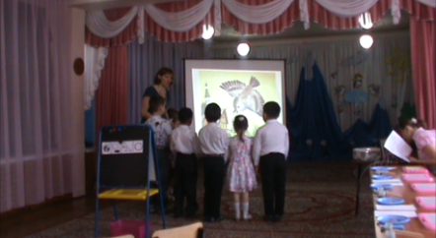  -Один воробышек был самым младшим в стае. Он многому еще не успел научиться и потому очень спешил поскорее стать взрослым воробьем. Но больше всего огорчало то, что он не умел чирикать. Все воробьи расчирикались: «Чив-чив-чив!». А у нашего воробьишки получилось только: «Ив-Ив-Ив!».  Забегает ребенок в костюме воробья – «Ив-ив-ив!»  - А вот и сам воробей прилетел к нам.  - Давайте научим воробья чирикать.
Основная  часть | 7. Утрированное произношение звука.  8. Артикуляционная  и акустическая  характеристика звука. Работа со схемой.  9.Словесная инструкция. Развитие фонематических представлений. Автоматизация звука Ч в слогах.  10. Звуковой анализ и синтез слова.  12. Словесно – игровые упражнения  -развитие фонематического слуха  -формирование слоговой структуры  -словообразование  13.Физминутка  14.Составление предложений с предлогом «через» по предъявленному действию.  17. Графическое изображение схемы предложения  18. Определение места звука в слове.  19. Пальчиковая гимнастика.  20. Знакомство с буквой Ч. Воскография. | - Прежде чем вы будете учить воробья чирикать, попробуйте сами сначала несколько раз произнести звук Ч. Ч-Ч-Ч  Дети берут зеркала и садятся на стульчики. 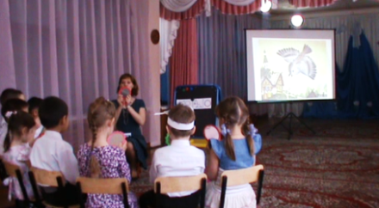  Лог.: Как расположены помощники во время произнесения звука Ч?  Дети: -Губы округлены и слегка вытянуты вперед.  -Зубки не смыкаются;  -Язык как бы отталкивается от неба;  Лог.: - Дайте характеристику звуку Ч по схеме (согл., всегда мягкий, глухой)  СЛАЙД 3. На слайде изображена авторская схема акустической характеристики звука. К изображению схемы применен эффект анимации «Увеличение размера». Знакомая детям схема представленная в новой форме подачи материала обеспечила устойчивое внимание детей к выполнению акустического анализа звука. (Комментарии к авторской схеме: 1. «клубок» - звук не тянется, воздух встречает преграду, значит звук –согласный; 2. «камень-вата» - твердый или мягкий согласный звук; 3. «колокольчик-шляпа» - звонкий или глухой согласный звук;4. «круг» - каким цветом обозначаем звук.)  Лог.: А как же зовут нашего гостя? Воробышек, как тебя зовут?  Ребенок: …ивик  Лог.: Ребята, вы догадались как зовут нашего гостя?  Дети: Чивик.  Лог.: Давайте поддержим нашего Чивика и скажем ему утешающее:  ЧИВ-ЧИВ-ЧЕВ-ЧОВ  - А теперь утверждающе:  ЧЕВ-ЧЕВ-ЧУВ-ЧАВ  - И радостно:  ЧОВ-ЧОВ-ЧИВ-ЧЕВ  На столах лежат магнитные дощечки для рисования, на которых заранее нарисована веточка, листочки разного цвета (синие, зеленые, красные) выполнены из фотобумаги с магнитным слоем и заменяют привычные детям кружочки-фишки для звукового анализа и синтеза. Листочки крепятся на магнитную дощечку  . 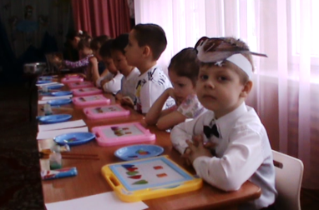  Лог.: Посадим воробья на ту веточку, которая подходит к его имени. Составьте звуковую схему имени Чивик.  Проводится звуковой анализ и синтез.  - Сколько слогов в слове? Как вы узнали?  -Сколько гласных звуков?  Сколько согласных звуков? Назовите их по порядку.  Лог.: Покажем Чивику как мы умеем выполнять разные задания, пусть учится произносить звук Ч вместе с нами.  А) «Соберите слово из перепутанных слогов» (С опорой на картинки) СЛАЙД 4. В слайде к изображениям применен эффект триггеров. Т.е. это картинка-объект на слайде, щелчок по которой анимирует другую картинку слайда. Применение триггеров в презентации придает заданию игровой момент и интерактивность самой презентации. 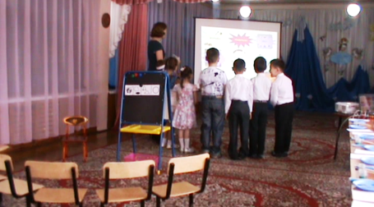  ЧА,ДА ЧА, СВЕ КА, ПОЧ  КИ, ЧАЙ ЧОК, БЫ КА, БОЧ  КА, ЧАШ КА, ТОЧ ЧОК, СУ  Б) А сейчас, мы с вами будем волшебниками! Замените первый звук в слове на звук Ч и, скажите, какое новое слово у вас получилось? СЛАЙДЫ 5-9. Для выполнения этого задания были также использованы дополнительные возможности программы: применение гиперссылок, которые позволяют сделать переходы к нужному объекту на любом слайде. В данном случае это привнесло в презентацию эффект «превращения», «волшебства».  ГАЙКА-ЧАЙКА КАШКА-ЧАШКА  ХУДО-ЧУДО ТЁЛКА-ЧЁЛКА  В) А вот эти слова у воробьев самые любимые, потому что если назвать их ласково, в конце появится воробьиное слово. СЛАЙДЫ 10-11. На слайдах представлены опорные картинки для словообразования с помощью уменьшительно-ласкательных суффиксов.  СТУЛ-СТУЛЬЧИК ЗАМОК- … НОСОК-… БЛИН-….  ШНУРОК-… УЗЕЛОК-… ДИВАН-… БАТОН-…  БАК-…. КРЮК-…  - Какое воробьиное слово вы услышали? (-ЧИК, -ЧОК, -ЧЕК)  Лог.: Обрадовался Чивик, зачирикал! СЛАЙД 12. На слайде представлена иллюстрация «воробьи в луже», для большей привлекательности для детей, была добавлена анимированная картинка формата gif.  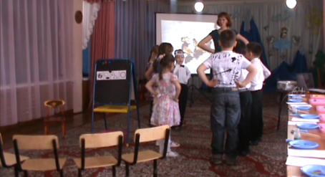  - Как радуется Чивик тому, что научился правильно чирикать?  «Воробей» А. Барто  Воробей по лужице, (дети произвольно прыгают, кружатся,  Прыгает и кружится. размахивая руками)  Перышки взъерошил он, (прижимают локти и быстро  шевелят пальцами)  Хвостик распушил. (отводят руки за спину, шевелят  пальцами)  Погода хорошая! (разводят руки над головой)  Чив! Чив! Чив! снова прыгают)  - А теперь Чивик прыгнул на землю. Скажите какие действия он совершает? Ребенок-воробей совершает действия (Летает, прыгает, ходит, перескакивает)  Воробей перескакивает через веточку.  -Что сделал воробей? Составьте предложение, чтобы в нем было слово ЧЕРЕЗ. (Воробей перепрыгнул (перелетел) через ветку).  - Слово ЧЕРЕЗ – маленькое слово-помощник, обозначается короткой полоской.  - Составьте схему предложения. Дети рисуют схему на магнитных дощечках.  Проводится анализ предложения.  - Сколько слов в предложении?  - Назовите слова по порядку.  - Какие правила предложения вы знаете? (Предложение пишется с большой буквы, слова в предложении пишутся раздельно, в конце предложения ставится точка).  Заглянул Чивик в окно, а на столе разные предметы лежат. Назовите, какие предметы лежат на столе, и определите место звука в слове. СЛАЙД 13. На слайде изображены наложенные друг на друга картинки-контуры, предметов со звуком Ч в разных позициях, также изображены опорные схемы расположения звука в начале, середине и в конце слова.  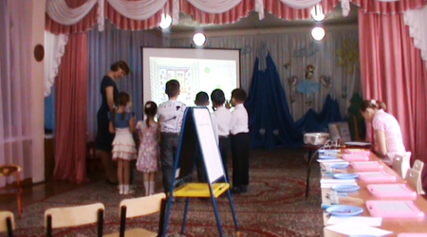  СЛАЙД 14 на слайде размещена картинка летящего воробья.  Лог.: Чивик устал и полетел обедать.  «Где обедал воробей?» С. Маршак  -Где обедал воробей? Ладонями изображают летящего воробья  -В зоопарке у зверей.  Пообедал я сперва за решеткою у льва. Последовательно загибают пальцы.  Подкрепился у лисицы.  У моржа попил водицы.  Погостил у носорога, отрубей поел немного.  Побывал я на пиру у хвостатых кенгуру.  А зубастый крокодил чуть меня не проглотил. Ладонями изображают пасть крокодила.  Лог.: А сейчас мы с вами сотворим ЧУДО. Вы знаете, что такое чудо?  Рассуждения детей.  - Покройте листочки краской и на ваших глазах произойдет чудо. Дети покрывают краской листы бумаги, на которых восковой свечей написана буква Ч, на них проявляется буква Ч.  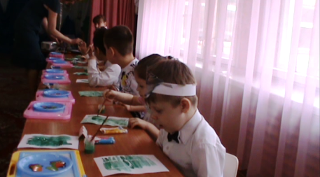  - Да это же буква Ч!
 | 1.Анализ занятия | - Подарите листочки Чижику, чтобы он не забывал звук и букву Ч.  - Какое хорошее дело мы совершили?  - Что самого интересного на занятии было для вас?  - Что было сложным?  - Чивик на память о вашей встрече дарит свою фотографию (наклейку).

Список литературы.
- Александрова Т.В. Живые звуки или фонетика для дошкольников - СПб.: Детство-пресс, 2005. - 48 с.
- Алябьева Е.А.Логоритмические упражнения без музыкального сопровождения: Методическое пособие. — М.: ТЦ Сфера, 2006. - 64 с.
- Буденная Т.В. Логопедическая гимнастика - С.-Пб.: Детство-пресс , 2008 – 72с.
- Ковалько В.И. Азбука физкультминуток для дошкольников: Практические разработки физкультминуток, игровых упражнений, гимнастических комплексов и подвижных игр (средняя, старшая, подготовительная группы). - М.: ВАКО, 2005. -176 с.
- Павлова Л.Н., Теречева М.Н. Дидактический материал для коррекции нарушений звукопроизношения. – СПб.: Детство-пресс, 2004. — 240 с.
- Цуканова С.П., Л.Л. Бетц Учим ребенка говорить и читать. Конспекты занятий по развитию фонематической стороны речи и обучению грамоте детей старшего дошкольного возраста. III период обучения - М.: Издательство ГНОМ и Д, 2007.- 112с.

